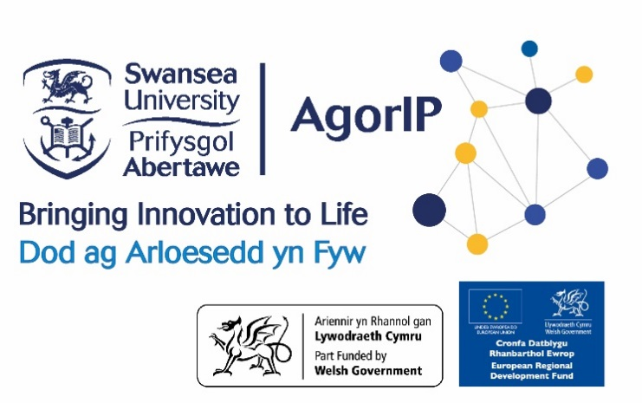

**Ffurflen Gais am Gymorth Masnachol AgorIP**

Cyflwynwch eich cynnig i [info@agorip.com](mailto:info@agorip.com) erbyn 23rd Hydref 2020.

**1. Teitl y prosiect:**

**2. Manylion y prif ymgeisydd;**

* **Board Bwrdd Iechyd & Adran:**
* **Enw:**
* **Cyfeiriad ebost:**
* **Rhif ffôn:**

**3. A oes gennych gydweithwyr allanol** *Nodwch pwy rydych wedi bod yn gweithio gyda nhw i gael canlyniadau’r prosiect hyd yn hyn?*

**4***.* **Sut gall AgorIP sbarduno eich rhagolygon masnachol?** *Pam mae angen cymorth AgorIP arnoch? Peidiwch ag ysgrifennu mwy na 150 o eiriau.*

**5. Nodau a rhesymeg y prosiect**

*Rhowch ddisgrifiad clir o nodau’r gweithgarwch masnachol arfaethedig, pam eich bod yn ceisio arian a’r hyn rydych yn ceisio ei gyflawni. Beth yw’r dechnoleg? Pa broblem rydych yn ceisio ei datrys? Esboniwch y syniad/dyfais/meddalwedd (diben, elfennau newydd allweddol ac ati)*

*Peidiwch ag ysgrifennu mwy na 250 o eiriau.*

**6. Profi'r Cysyniad**

*Pa dystiolaeth sydd gennych i ddangos bod y dechnoleg/eich syniad yn ddilys?*

*Peidiwch ag ysgrifennu mwy na 100 o eiriau.*

**7. Beth sy’n newydd/unigryw am eich syniad/technoleg?**

*Beth yw eich Pwynt Gwerthu Unigryw? Beth yw'r dechnoleg agosaf sydd ar gael ar y farchnad?*

*Pam ei fod yn well na’r cynhyrchion sydd ar y farchnad? ?*

*Peidiwch ag ysgrifennu mwy na 250 o eiriau.*

**8. Amserlen**

*Beth yw dyddiadau dechrau a gorffen y gwaith arfaethedig? Nodwch amserlen fras, gan ddechrau ar 28 Medi 2020 am y 9-12 mis nesaf.*

|  |  |
| --- | --- |
| **Gweithgaredd** | **Dyddiad** |
|  |  |
|  |  |
|  |  |
|  |  |
|  |  |

**9. Pwy fydd eisiau’r cynnyrch/syniad hwn?**

*A ydych wedi siarad ag unrhyw ddarpar gwsmeriaid / defnyddwyr / dalwyr trwydded am y dechnoleg hon? Os ydych, beth oedd eu hymateb?*

*Peidiwch ag ysgrifennu mwy na 250 o eiriau.*

**10. Cyllideb**

*Nodwch ddadansoddiad clir o gostau a’r cyfanswm o arian y gwnaed cais amdano Nodwch gyfiawnhad cryno – pam mae angen arian arnoch – ar gyfer pob llinell cyllideb. Esboniwch sut byddwch yn gwario’r cynnydd ym mhotensial eich llwyddiant masnachol.*

*Mae rhai o’r costau cymwys fel a ganlyn: Mentoriaid busnes/masnachol; Ymchwil i’r farchnad; Datblygu prototeip, datblygu fideo arddangos, dylunio graffeg, bwrdd stori; Diogelu Eiddo Deallusol; Costau ymgysylltu masnachol; Costau eraill.*

*Gweler y nodiadau meini prawf cymwys cyn cwblhau’r adran hon.*

*Sylwer,* ***nid yw unrhyw fath o gostau sy’n gysylltiedig â*** *staff a chyfrifiaduron/gliniaduron yn gymwys*

|  |  |  |
| --- | --- | --- |
| Disgrifiad o’r arian rydych yn gofyn amdano | Cost | Canlyniad y gwariant |
|  | **£** |  |
|  | **£** |  |
|  | **£** |  |
|  | **£** |  |
|  | **£** |  |
|  | **£** |  |
| Cyfanswm y swm y gwneir cais amdano | **£** |  |